穿山甲

Eason大蟑螂
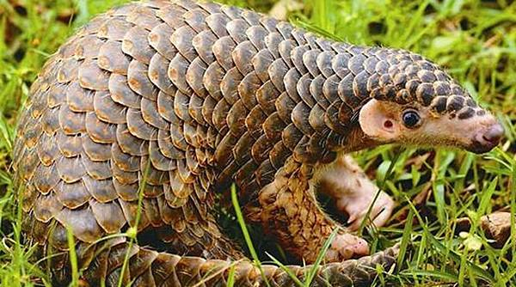

名稱:
穿山甲，中國古稱鯪魚、鯪鯉、鯪鱧，是穿山甲科（也稱鯪鯉科，學名：Manidae）的一類哺乳動物的統稱，屬鱗甲目（Pholidota）下唯一的科，現存 3 屬 8 種，分佈在亞洲和非洲的熱帶及亞熱帶地區。它們從頭到尾披覆著魚鱗般的角質甲片，穴居夜行，以白蟻或螞蟻為主食。
關於穿山甲最早的記載見於《楚辭·天問》：「鯪魚何所」，東漢學者王逸註：「一云鯪魚，鯪鯉也，有四足，出南方。」北魏人高祐因認出穿山甲而聞名。南朝醫學家陶弘景《本草經集注》認為穿山甲「能陸能水，日中出岸，張開鱗甲如死狀，誘蟻入甲，即閉而入水，開甲蟻皆浮出，圍接而食之。」明朝醫學家李時珍則準確指出穿山甲不是以鱗片誘蟻，而是「常吐舌誘蟻食之」。

形態:
穿山甲體長約 30–100 cm，尾長約等於體長甚至超過體長，雄性的體型稍大於雌性。背部拱起，頭小而尖，吻部細長，無牙齒。四肢粗短，有銳利的鉤爪用以刨土挖洞。除腹部外，通身遍布瓦狀角質鱗片，受驚時會將身體蜷縮成球狀，依靠背部的鱗片保護腹部。舌頭極為細長靈活且帶有黏液，便於舔食白蟻。大型穿山甲的舌頭長度超過 40 cm，但直徑僅有 0.5 cm。和大食蟻獸、花蜜長舌蝠一樣，穿山甲的舌頭並未附著在舌骨上，可穿過咽部通入胸腔。

習性:
穿山甲棲息在亞熱帶地區和熱帶地區的山區森林、灌叢等環境，晝伏夜出，白天睡覺時會抱成球狀。作為夜行動物，它們有良好的嗅覺以協助尋找昆蟲等食物。長尾穿山甲冬天時亦會在白天出沒。

分類:
鱗甲目是胎盤動物，屬於勞亞獸總目的一支，在現存動物中的姐妹群為食肉目，兩者一同被歸類於猛獸類。
穿山甲科現存 3 屬 8 種，均被 IUCN 評估為受威脅物種：
穿山甲科 Manidae
未定種manidae sp. (DPC 3972 & DPC 4364)
穿山甲屬 Manis
中華穿山甲 M. pentadactyla（極危）
印度穿山甲 M. crassicaudata（瀕危）
†匈牙利穿山甲 M.hungarica
†林德科爾穿山甲 M.lydekkeri
副穿山甲亞屬 Paramanis
馬來穿山甲 M. javanica（極危）
菲律賓穿山甲 M. culionensis（極危）
†古爪哇穿山甲 M.paleojavanica
地穿山甲屬 Smutsia
大穿山甲 S. gigantea（瀕危）
南非穿山甲 S. temminckii（易危）
†奧爾特茨地穿山甲 S.olteniensis
長尾穿山甲屬 Phataginus
黑腹長尾穿山甲 P. tetradactyla（易危）
白腹長尾穿山甲（樹穿山甲）P. tricuspis（瀕危）
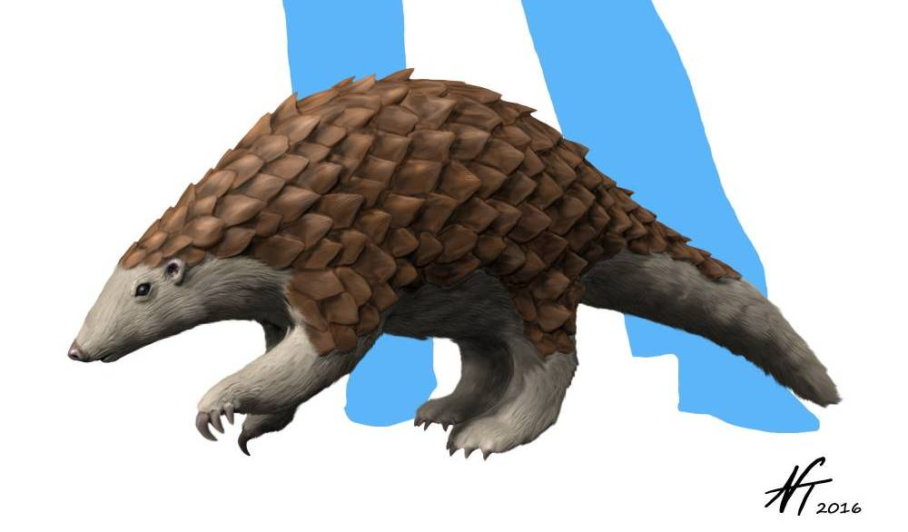
資料來源
https://zh.wikipedia.org/zh-tw/

https://www.google.com/search?q=%E7%A9%BF%E5%B1%B1%E7%94%B2&tbm=isch&source=univ&fir=v1zHrigRkNbBNM%252CS0shDc3VpLkCKM%252C_%253BTp5Xs5BXT4DH-M%252CsxGez5_fAMSzxM%252C_%253BaOvLgPBWx9mV5M%252CfkOi4geAaTmzGM%252C_%253BHnAX7ZZP4u18PM%252CksHZzn3UvzyI5M%252C_%253Blca_qfPYYu-6WM%252Cpt-K_5_GGMqqLM%252C_&usg=AI4_-kSf2kclbjc8pvA1tXPqxVm9w2b_gA&sa=X&ved=2ahUKEwj5uZXOnYj_AhUNUfUHHUrOAL4QiR56BAgUEAI&biw=1366&bih=657&dpr=1#imgrc=MsIu2pnies_-NM

